学习指南

**课时题目**  主题十 科学探究 实验变量的确定

**学习目标**

1. 正确找出实验设计中的自变量、因变量和无关变量。
2. 运用实验设计的控制单一变量原则、重复原则、对照原则中变量的分析解决实验探究问题。

**相关教材内容**

北京版《生物学》七年级上册

第二章 生物学的研究方法 第一节 常用的生物学研究方法

**学习准备**

纸质版或电子版教材、网络学习环境、纸笔等基本学习用具。

**学习过程**

**【任务一】**

观看微课-1“生物学实验中的变量”，完成知识梳理与例题

**知识梳理**

1. 实验探究的流程主要有首先根据观察的现象提出 ；作出假设和预测；设计并完成实验；观察实验现象，收集与处理相关 ；对假设和预测做出检验，得出结论；进而进行推论并加以交流等。

2.实验中存在很多变量，其中人为改变的因素称为 ，随着自变量变化而变化的因素称

为 。

3.实验中还有很多变量可变因素称为无关变量，对于实验中的无关变量需要保证其 。

**例题：**

例1.花生种子溪水迅速，通常6天左右萌发。为探究浸种处理对花生萌发率的影响，生物小组完成实验，获得下表数据

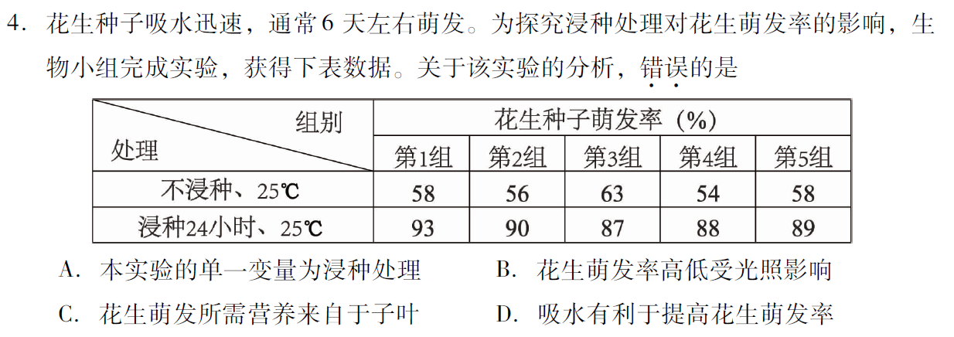

其中的自变量是

因变量是

无关变量有哪些：

**【任务二】**

观看微课-2“如何确定实验中的变量”，完成以下内容。

例2.（2019年，北京市中考题节选）

（1）同学们以单季花月季（花期较短）为亲代进行杂交，获得子代种子若干。月季种子存在休眠现象，自然萌发率很低。为探究打破种子休眠的条件，进行了如下实验：

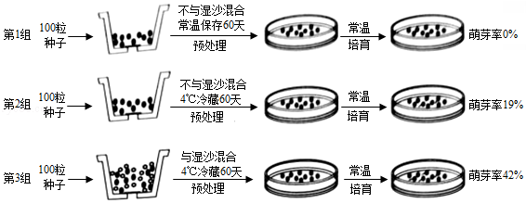

①比较第1、2组实验结果，说明打破种子休眠的温度为　 　。

②比较　 　两组实验结果，说明湿沙也是打破种子休眠的影响因素。

③为进一步探究仅有湿沙条件是否可以打破种子休眠，需要增设第4组实验。第4组实验的预处理是　 　。

④若第4组实验种子几乎不萌发，综合上述信息，得出的结论是　 　。

a．低温条件和湿度条件均可以打破种子休眠，且湿度条件更为重要

b．在低温条件和湿度条件同时存在的情况下，才能打破种子休眠

c．低温可以打破休眠，湿度可以促进该效果，但仅有湿度不能打破休眠

**练习**1：右图为研究皱叶醉鱼草种子萌发条件得到的实验数据。以下叙述正确的是（ ）

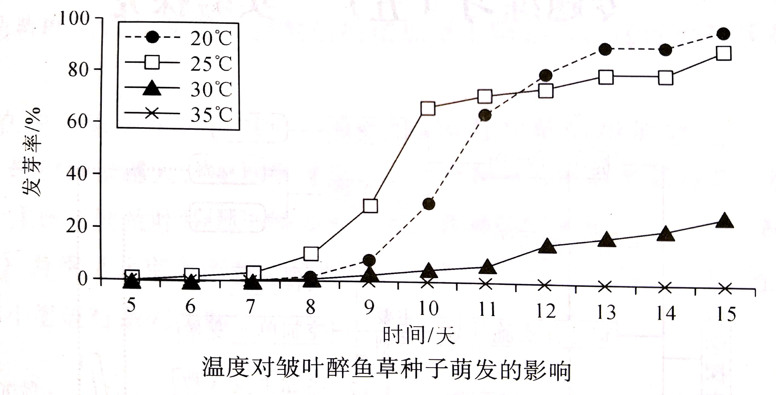

A.该实验探究了时间对种子发芽率的影响

B.皱叶醉鱼草种子萌发的最适温度是30℃

C.各组应挑选粒大饱满的种子，数量以2粒为宜

D.除温度外，其他条件应保持适宜并相同

**习题**

1.为探究光照强度对光合作用速率的影响，生物小组利用金鱼藻进行实验探究，步骤如下：

①将长势相似的金鱼藻等量的分成7份放置在装有清水的烧杯中，进行编号；

②将烧杯分别置于距离冷光灯（是一种不会发热的低温光源）10cm、15cm、20cm、30cm、50cm、70cm、

100cm处，观察并记录每分钟内产生的气泡数，结果如下。

|  |  |  |
| --- | --- | --- |
| 烧杯编号 | 光源的距离（cm） | 每分钟气泡数（个） |
| 1 | 10 | 45 |
| 2 | 15 | 43 |
| 3 | 20 | 40 |
| 4 | 30 | 30 |
| 5 | 50 | 19 |
| 6 | 70 | 6 |
| 7 | 100 | 1 |

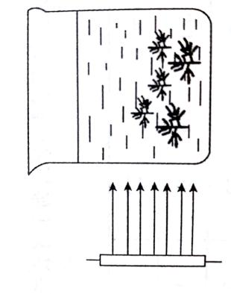

1. 步骤②中烧杯与光源的距离不同，是为了提供 。
2. 实验中使用冷光灯的目的是 。
3. 实验中金鱼藻产生的气体是 ，每分钟产生的气泡数量可以作为衡量

的指标。

1. 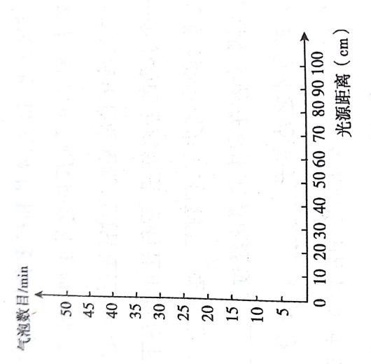据表可知，金鱼藻与光源的距离为 cm时，每分钟产生气泡数量最多，说明此时的光

合作用速率 。

1. 根据上表数据绘制曲线图。
2. 根据所绘制的曲线图，可以得出 。
3. 某位同学想为家里的大鱼缸安装照明灯，为了寻找

最适光源，它也做了类似实验。实验结果如下：

|  |  |  |  |  |
| --- | --- | --- | --- | --- |
| 光源的距离（cm） | 20 | 20 | 20 | 20 |
| 节能灯功率（W） | 9 | 14 | 18 | 25 |
| 每分钟气泡数（个） | 22 | 30 | 40 | 41 |

根据实验结果，你认为选择功率为 W的

节能灯比较合适，原因是 。

（习题答案：（1）不同的光照强度（2）避免温度对实验结果造成干扰（3）氧气（4）10；最强（6）光照强度对光合作用速率有影响，且在一定范围内光照强度越强光合作用速率越强。（7）40；18W节能灯相比25W节能灯在等距条件下，光合作用速率差不多，但却更节约能源。）